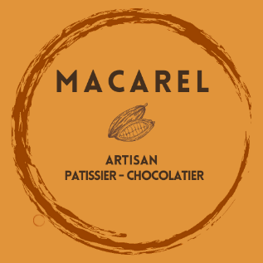
BON DE COMMANDE
PAQUES 2024 4S TOURS
REDUCTION -10%

NOM :
PRENOM :
TEL MOBILE :
MOYEN DE REGLEMENT :

DATE DE LIVRAISON
Mercredi 20 Mars de 16h à 19H00.
Mercredi 27 MARS de 16h à 19H00.
POINT DE RETRAIT Gare de Tours centre (dans le hall)
Vendredi 15 Mars de 15h à 18H30.
Vendredi 22 Mars de 15h à 18H30.
Vendredi 29 Mars de 15h à 18H30.

PRODUIT | TYPE DE CHOCOLAT  Noir ou Lait | QTE | PRIX  UNITAIRE | PRIX TOTAL
LILI LA LICORNE  (Blanc ou lait) |  |  | 11,70€
GASPARD LE RENARD  (Noir ou Lait) |  |  | 11,70€
LEON LE POISSON  (Noir ou Lait) |  |  | 12,60€
JULIETTE LA RAINETTE  (Noir ou Lait) |  |  | 12,60€
ŒUF PRALINE NOISETTE  (Lait) |  |  | 15,30€
PEDRO LE DINO  (Lait) |  |  | 8,50€
SACHET DE SARDINES |  |  | 6,30€
SARDINES PRALINE |  |  | 8,50€
SAUCISSON CHOCOLAT |  |  | 9€
CRUNCHIES CARACHOC |  |  | 5,80€
COOKIES CHOC NOIS |  |  | 5,80€
CROQ DES SABLES |  |  | 6,30€
 | TOTAL

